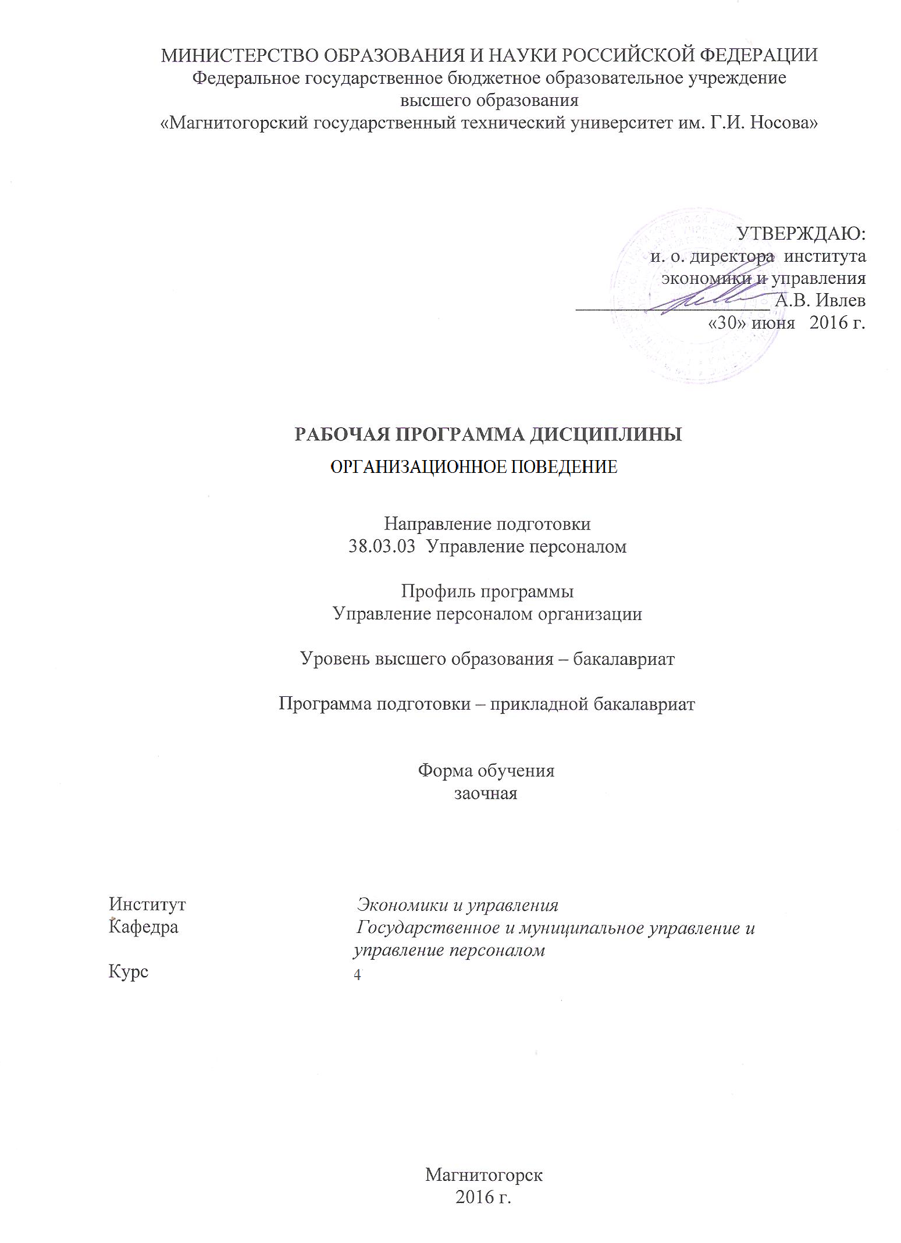
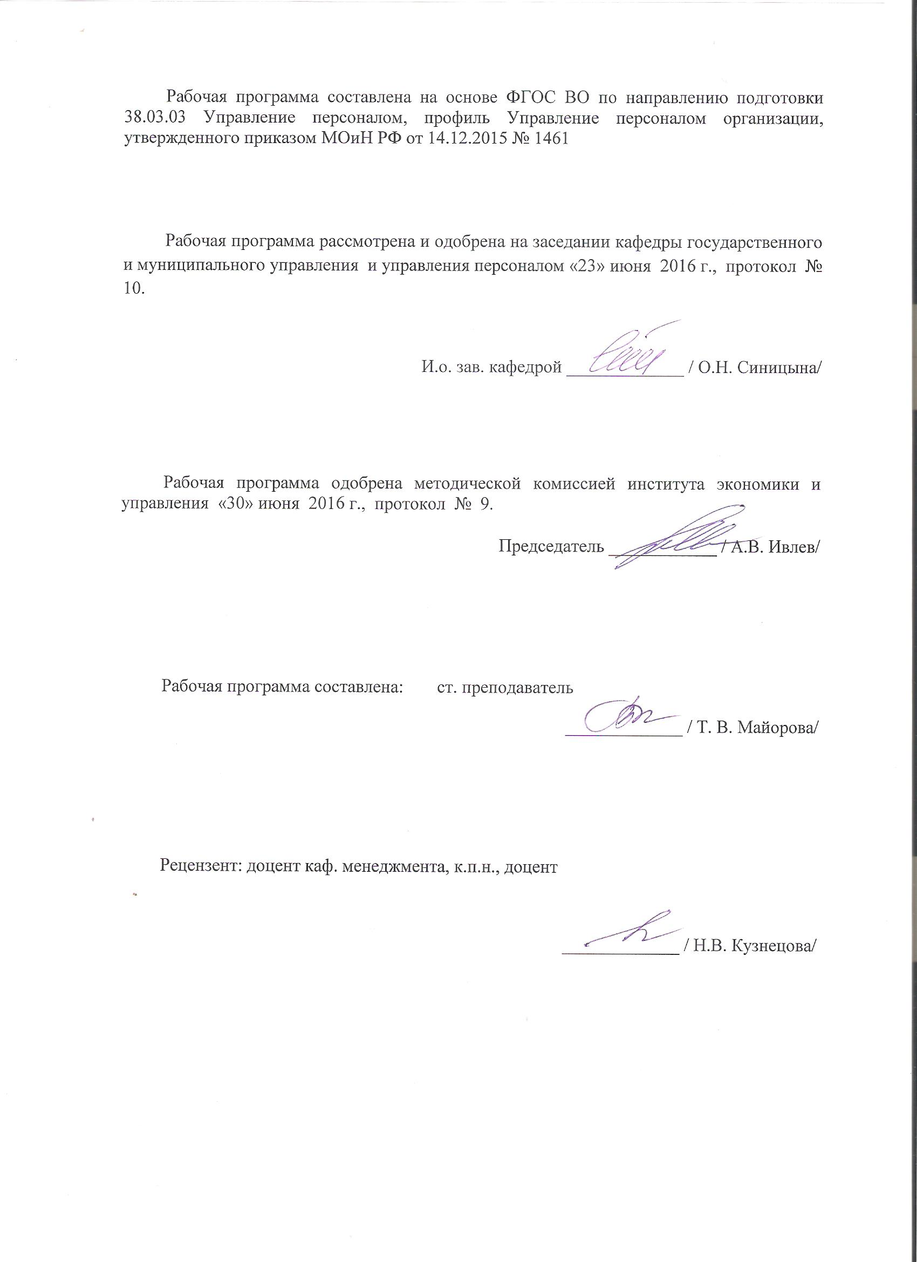
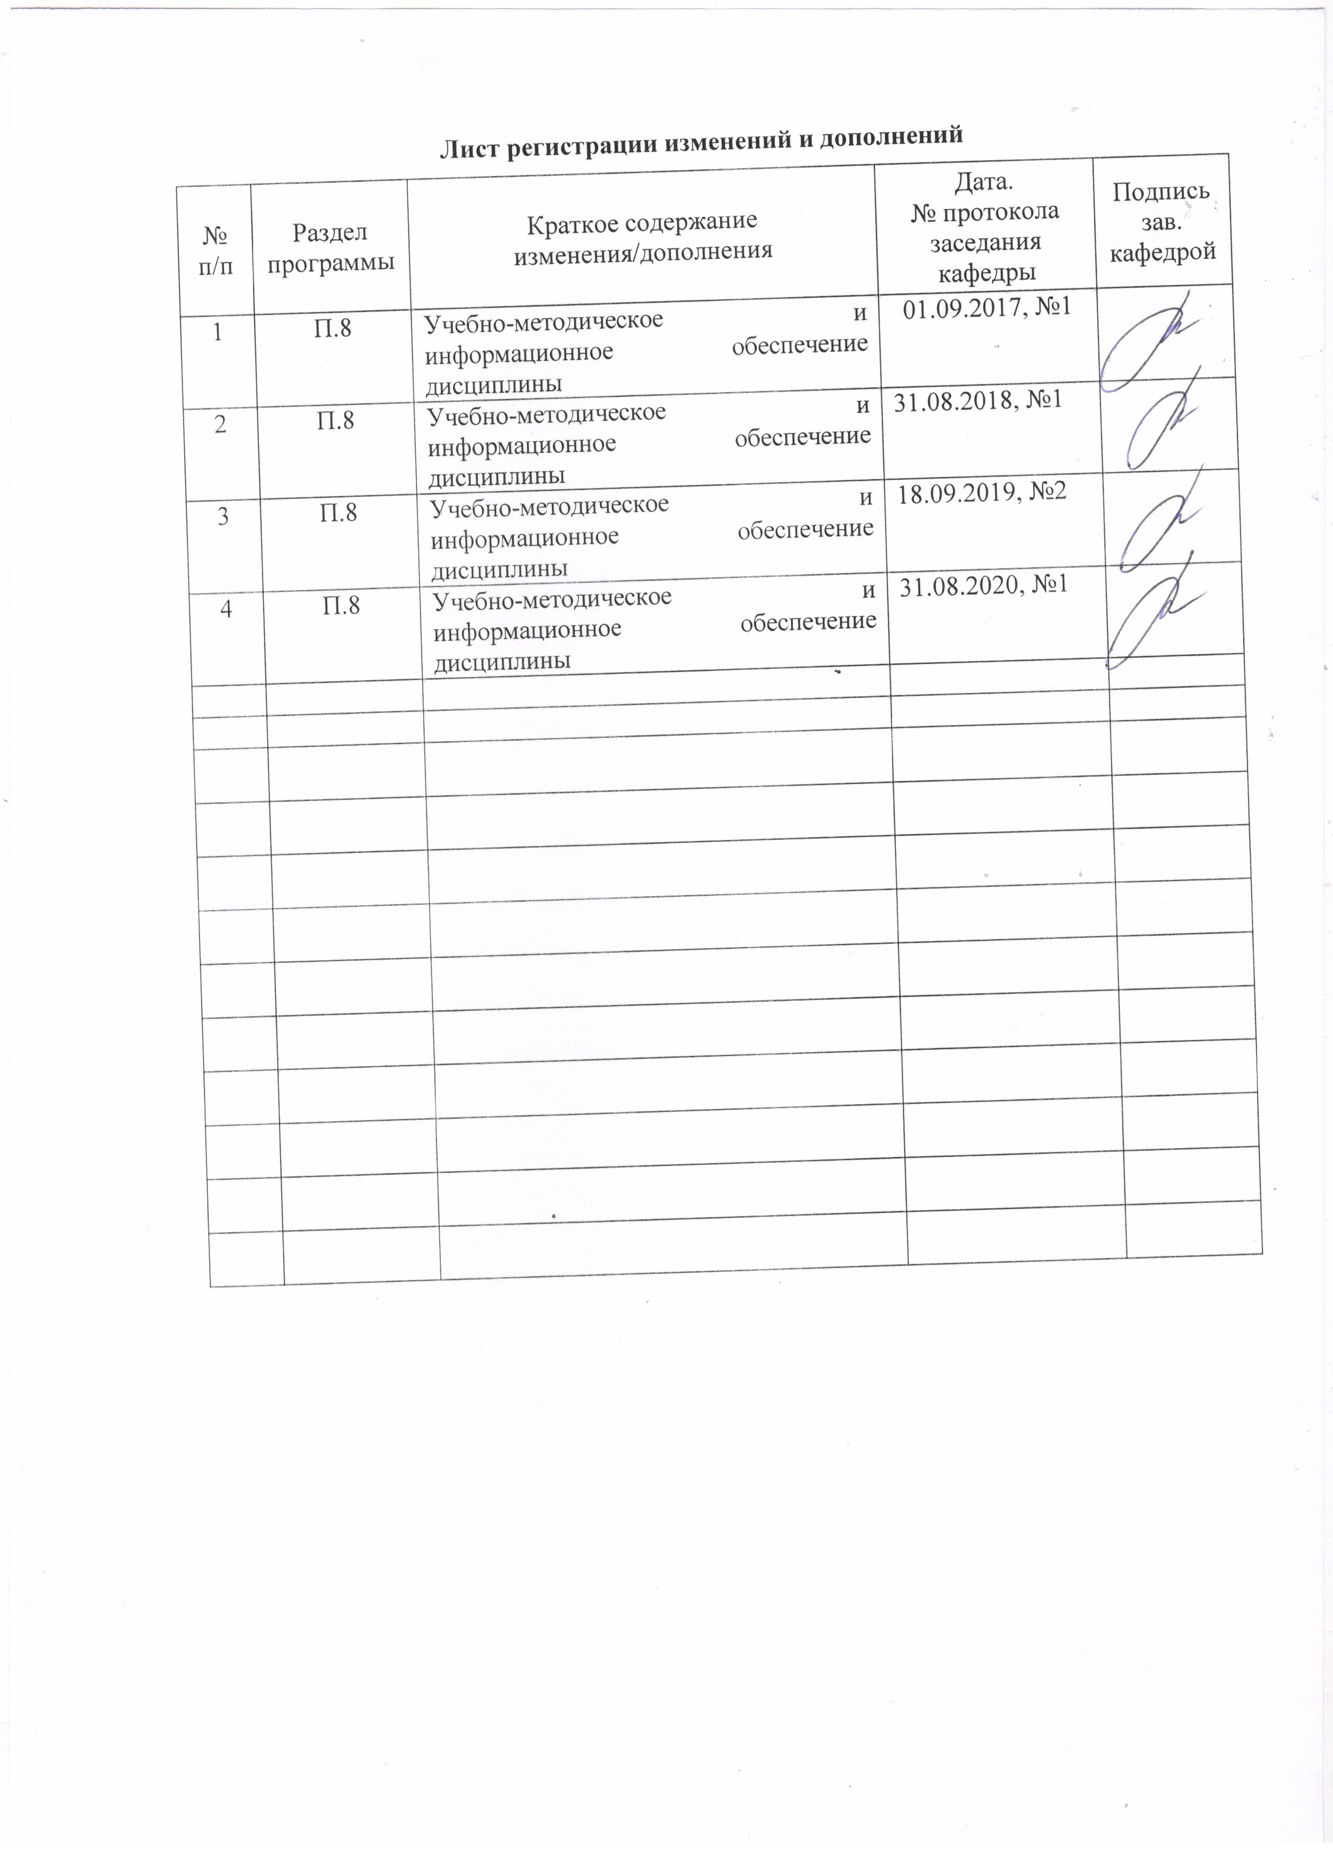

1 Цели освоения дисциплины
Цель дисциплины:
Формирование знаний, необходимых для понимания сущности поведения человека; овладение навыками понимания и прогнозирования поведения человека в организации.
Задачи учебного курса «Организационное поведение»: освоение теоретических основ и получение практических навыков управления поведением людей, групп и организаций в процессе труда; изучение закономерностей поведения и социальные, социально-экономические и психологические факторы, определяющие поведение людей в организациях и организаций во внешней среде.

2 Место дисциплины в структуре образовательной программы
подготовки бакалавра
Дисциплина «Организационное поведение» входит в блок дисциплин базовой части образовательной программы по направлению подготовки 38.03.03 Управление персоналом.
Для успешного усвоения необходимо знание и компетенции, сформированные в процессе изучения дисциплин «Менеджмент», «Социология», «Технология командообразования и саморазвития», «Основы управления персоналом».
Освоение материалов учебной программы необходимо для дальнейшего изучения таких дисциплин как: «Управление социальным развитием организации», «Основы профессионального развития персонала», «Трудовая адаптация персонала».

3 Компетенции обучающегося, формируемые в результате освоения
дисциплины и планируемые результаты обучения
В результате освоения дисциплины «Организационное поведение» обучающийся должен обладать следующими компетенциями:

Структурный  элемент  компетенции | Планируемые результаты обучения
ПК-21 знание основ оценки качества обучения, управления карьерой, служебно-профессиональным продвижением и работы с кадровым резервом и умением применять их на практике
Знать | основы оценки качества обучения и управления карьерой
Уметь | управлять служебно-профессиональным продвижением персонала
Владеть | навыками работы с кадровым резервом
ПК-32 владение навыками диагностики организационной культуры и умением применять их на практике, умением обеспечивать соблюдение этических норм взаимоотношений в организации
Знать | основы этических норм взаимоотношений в организации
Уметь | применять знания по обеспечению соблюдения этических норм в организации
Владеть | навыками диагностики организационной культуры
ПК -33 владение навыками самоуправления и самостоятельного обучения и готовностью транслировать их своим коллегам, обеспечивать предупреждение и профилактику личной профессиональной деформации и профессионального выгорания
Знать | основы самоуправления, самостоятельного обучения, профилактики профессиональной деформации
Уметь | предупреждать профессиональную деформацию и профессиональное выгорание
Владеть | навыками самоуправления и самостоятельного обучения

4 Структура и содержание дисциплины
Общая трудоемкость дисциплины составляет 4 зачетные единицы 144 акад. часа, в том числе:
– контактная работа – 17,2 акад. часов:
– аудиторная – 14 акад. часов;
– внеаудиторная – 3,2 акад. часов;
– самостоятельная работа – 118,1 акад. часов;
– подготовка к экзамену – 8,7 акад. часа

Раздел/ тема  дисциплины | Курс | Аудиторная  контактная работа  (в акад. Часах) |  |  | Самостоятельная работа (в акад. часах) | Вид самостоятельной  работы | Форма текущего контроля успеваемости и  промежуточной аттестации | Код и структурный  элемент  компетенции
Раздел/ тема  дисциплины | Курс | лекции | лаборат.  Занятия | практич. Занятия
1 Раздел  Понятие организационного поведения, методологические основы науки  1.1.Тема  Основные идеи, принципы и методы изучения организационного поведения | 4 | 1/0,5И |  | 1,4/0,3И | 21,1 | Самостоятельное изучение учебной и научной литературы  Работа с электронными библиотеками, ЭБС  Выполнение контрольной работы | тест | ПК-21- зув  ПК-32- зув  ПК-33- зув
1 Раздел  Понятие организационного поведения, методологические основы науки  1.2. Тема  Лидерство и власть | 4 | 1/0,3И |  | 1,4/0,3И | 21 | Самостоятельное изучение учебной и научной литературы  Работа с электронными библиотеками, ЭБС  Выполнение контрольной работы | тест | ПК-21- зув  ПК-32- зув  ПК-33- зув
Итого по разделу |  | 2/0,8И |  | 2,8/0,8И | 42,1
2 Раздел  Управление поведением организации  2.1.Тема  Личность и организация | 4 | 1/0,3И |  | 1,3/0,3И | 19 | Самостоятельное изучение учебной и научной литературы  Работа с электронными библиотеками, ЭБС | тест | ПК-21- зув  ПК-32- зув  ПК-33- зув
2 Раздел  Управление поведением организации  2.2.Тема  Группа в организации | 4 | 1/0,3И |  | 1,3/0,3И | 19 | Самостоятельное изучение учебной и научной литературы  Работа с электронными библиотеками, ЭБС | тест | ПК-21- зув  ПК-32- зув  ПК-33- зув
Итого по разделу |  | 2/0,6И |  | 2,6/0,6И | 38
3 Раздел  Поведенческий аудит  3.1.Тема  Коммуникации в организациях | 4 | 1/0,3И |  | 1,3/0,3И | 19 | Самостоятельное изучение учебной и научной литературы  Работа с электронными библиотеками, ЭБС | тест | ПК-21- зув  ПК-32- зув  ПК-33- зув
3 Раздел  Поведенческий аудит  3.2.Тема  Изменения в организации | 4 | 1/0,3И |  | 1,3/0,3И | 19 | Самостоятельное изучение учебной и научной литературы  Работа с электронными библиотеками, ЭБС | тест | ПК-21- зув  ПК-32- зув  ПК-33- зув
Итого по разделу |  | 2/0,6И |  | 2,6/0,6И | 38
Итого по дисциплине |  | 6/2И |  | 8/2И | 118,1 |  | экзамен

И – в том числе, часы, отведенные на работу в интерактивной форме.

5 Образовательные и информационные технологии
В настоящее время на лекционных и практических учебных занятиях широко применяются информационные технологии. Ознакомление с новым материалом по средством презентаций, выполненных с помощью программ Microsoft Power Point и Microsoft Front Page, вызывает интерес у студентов, способствует лучшему усвоению разделов дисциплины. Использование компьютера на учебных занятиях позволяет преподавателю экономить время, опрашивать учащихся на каждом занятии, вести статистику опроса, выявлять западающие темы. Также одним из эффективных средств информационных технологий является электронный учебник. Исходя из этого, более 20% всех занятий проводятся с применением информационных технологий.
Для обеспечения наибольшей эффективности образовательного процесса в курсе данной учебной дисциплины используются в процессе обучения передовые образовательные технологии:
1) традиционные образовательные технологии (информационная лекция, практические (семинарские) занятия);
2) технология проблемного обучения (проблемная лекция, практические занятия в форме практикума, кейс-метода, аналитическая работа в группах);
3) игровые технологии (ролевые и деловые игры);
4) технологии проектного обучения (творческий проект);
5) интерактивные технологии (семинар-дискуссия);
6) информационно-коммуникационные образовательные технологии (лекция-визуализация, практические занятия в форме презентации)
Лекционные занятия наряду с сообщением учебной информации предполагают и решение следующих дидактических задач: заинтересовать студентов изучаемой темой, разрушить неверные стереотипы, убедить в необходимости глубокого освоения материала, побудить к самостоятельному поиску и активной мыслительной деятельности, помочь совершить переход от теоретического уровня социально-экономического планирования в муниципальных образованиях к прикладным знаниям в данной области.
Проведение групповых (семинарских и практических) занятий предполагает решение разнообразных дидактических задач: закрепление полученных знаний, формирование умения применять их на практике, совершенствование умения работать с информацией, анализировать, обобщать, принимать и обосновывать решения, аргументировано защищать собственные взгляды в дискуссии, взаимодействовать с другими членами группы в процессе разрешения конфликтных ситуаций.

6 Учебно-методическое обеспечение самостоятельной работы обучающихся
В процессе самостоятельного изучения дисциплины, подготовки к занятиям студенту необходимо найти и изучить рекомендуемую литературу, действующие законодательные и нормативные акты. Для осмысления прочитанного материала студенту предлагается ответить на вопросы. Решение тестов, ситуационных и аналитических задач научит студентов самостоятельно принимать управленческие решения.
В самостоятельную работу студентов входит изучение специальной и периодической литературы, выполнение домашних заданий, в том числе с использованием компьютерной техники, выполнение курсовой работы и подготовка к ее защите. А также к самостоятельной работе студента относится подготовка к семинарам, контрольным работам в форме тестов или тематических заданий, выполнение домашних заданий, написание реферата (эссе), подготовка докладов, презентаций и выступлений на семинарах, участие в обсуждениях, дискуссиях и др.
Самостоятельная работа предусматривает:
подготовку к практическим занятиям, изучение необходимых разделов в конспектах, учебных пособиях и методических указаниях; работа со справочной литературой
исправление ошибок, замечаний.
Самостоятельная работа в ходе аудиторных занятий предполагает: изучение и повторение теоретического материала по темам лекций (по конспектам и учебной литературе, методическим указаниям), выполнение индивидуальных творческих и исследовательских, аналитических работ.
Самостоятельная работа под контролем преподавателя предполагает подготовку конспектов, работа с методической литературой, подготовка к тестированию в интерактивной форме.
Внеаудиторная самостоятельная работа студентов предполагает подготовку к практическим занятиям, подготовку к контрольным работам, выполнение практических заданий, подготовку к тестированию в интерактивной форме; изучение необходимых разделов в конспектах, учебных пособиях и методических указаниях; работа со справочной литературой, работа с правовыми и законодательными актами; работу с электронными учебниками по дисциплине.

Организационно-методические рекомендации для подготовки к практическим (семинарским) занятиям
Семинар (лат. seminarium - буквально: «рассадник») – учебное занятие, в ходе которого организуется обсуждение фундаментальных или дискуссионных проблем изучаемой науки и связанной с ней практической деятельности.
В целях более подробного и адекватного современной ситуации анализа проблем управления студентам рекомендуется обращаться к периодической литературе и материалам средств массовой информации, в которой можно найти не только аналитические статьи по различным аспектам обозначенных в тематике семинарских занятий проблем, но и статистические данные, материалы прикладного характера, нормативные документы. Целесообразно не ограничиваться указанными источниками, а осуществлять собственный поиск теоретических и практических материалов, что является одним из элементов самостоятельной информационно-аналитической работы студентов.
Подготовка к семинарским занятиям по дисциплине должна включать следующие аспекты:
- знакомство с соответствующими главами учебника; оптимальным был бы вариант работы не с одним учебником, так как разными авторами избран различный подход к предмету, и полезно понять особенности подходов, сравнить их, чтобы выработать свою позицию;
- чтение конспекта лекции;
- чтение и осмысление одного-двух источников из приведенного списка литературы.
Выбор дополнительных первоисточников, которые могут оказать помощь при подготовке к выступлению и позволят организовать на семинаре дискуссию, студент осуществляет по своему усмотрению, в соответствии со своими интересами, ориентируясь на вопросы семинарского занятия.
Выступление на семинаре должно быть достаточно аргументированным, занимать по времени не более трех минут. В ходе выступления желательно сопоставить точки зрения различных авторов на излагаемую проблему. Предпочтительно, чтобы по одному вопросу выступило несколько студентов, высказывая свои мнения, дополняя друг друга. В идеале семинарское занятие должно проходить в форме дискуссии. Результаты работы студентов на семинарских занятиях обязательно учитываются преподавателем при выставлении баллов.
Методические рекомендации для подготовки к семинару
Самостоятельная работа студентов по курсу призвана не только закреплять и углублять знания, полученные на аудиторных занятиях, но и способствовать развитию у студентов творческих навыков, инициативы, умению организовать свое время.
При выполнении плана самостоятельной работы студенту необходимо прочитать теоретический материал в учебниках и учебных пособиях, указанных в списке к теме, а также познакомиться с публикациями в периодических изданиях.
Для закрепления материала лекций достаточно, перечитывая конспект, мысленно восстановить прослушанных материал. В случае пропуска лекций и практических занятий студенту потребуется дополнительное время на освоение пропущенного материала.
После изучения теоретического блока по каждой теме, студенту предлагается самостоятельно найти ответы на вопросы для самопроверки, которые изложены к каждой теме. Часть вопросов носит поисковый характер: для ответа на поставленные вопросы достаточно найти соответствующие источники и ответить на поставленные вопросы. Другие вопросы требуют более глубокого изучения и внимания на лекциях, поскольку ответы на них содержатся в рекомендуемой дополнительной литературе.
Процесс решения задач должен носить творческий продуктивных характер. Рекомендуется подготавливать решение задач заблаговременно. Решения желательно записывать в тетрадь, оставляя место для внесения дополнений и уточнений, которые студент сделает на практических занятиях, когда решение этих задач будет обсуждаться.
Для того, чтобы выработать у студентов определенные навыки работы с документами рекомендуется давать студентам задания по нормативным и иным документам.
Для подготовки к семинарским занятиям нужно рассмотреть контрольные вопросы, при необходимости обратиться к рекомендуемой учебной литературе и нормативной базе.
Контроль выполнения самостоятельной работы может осуществляться путем проверки правильности решения задач, в форме обсуждения докладов или путем проведения интерактивных занятий. При этом, студенты, не участвующие в обсуждении, имеют возможность самостоятельно проверить свои решения ситуационных задач и, при необходимости, внести коррективы.
Перечень тем индивидуальных заданий:
Тема №1.
- Сущность дисциплины «Организационное поведение» и ее взаимосвязь с другими управленческими дисциплинами;
- Особенности понятия «организация» в контексте ОП;
- Особенности понятия «поведение» как категории;
- Значение и критерии эффективности деятельности организации.

Вопросы для обсуждения:
1. Что нового вносит изучение дисциплины ОП в подготовку менеджеров?
2. В чем состоит влияние организации на поведение сотрудников?
3. Как влияет ваша организация на поведение своих сотрудников? Приведите пример.
4. В чем состоит сущность ОП?
5. Что включается в понятие «поведение личности»?
6. Какие знания, навыки из области менеджмента нужны, чтобы помочь организации стать эффективно действующей?
7. Можно ли использовать только одну группу критериев эффективности при оценке деятельности организации? К каким последствиям это может привести?
8. Какие методы могут быть использованы при исследовании поведения личности в организации?
9. Организации существуют в жестких условиях рынка. Приведите пример влияния окружающей среды на поведение организации.
10. Почему вид организации (в соответствии с классификацией) предопределяет поведение сотрудников? Приведите пример.
11. В чем заключаются особенности виртуального поведения?
12. Что представляет собой предмет ОП как учебной дисциплины?

Тема №2.
- Основные теории и подходы к исследованию, формированию и развитию личности;
- Личностные характеристики, влияющие на поведение индивида в организации;
- Сущность, свойства, функции, компоненты установок и их связь с ценностями;
- Формирование и способы изменения установок личности;
- Основные факторы, влияющие на удовлетворенность трудом, приверженность организации и вовлеченность в работу.

Вопросы для повторения и обсуждения:
1. Интерпретируйте следующее утверждение: «…разные психологические теории изучают как бы различные кусочки головоломки, которой является личность, в то время как личность – это вся головоломка в целом».
2. Какова роль теорий личности?
3. Некоторые люди говорят, что большая озабоченность индивидуальными особенностями работников может повлечь за собой хаос в организации. Вы согласны? Почему?
4. Опишите какого-нибудь известного вам человека, который, вероятно, имеет высокий показатель макиавеллизма. Какие особенности его поведения заставили вас сделать такой вывод?
5. Опишите конкретного человека с высокой самооценкой. Какие черты этого человека подтверждают это?
6. Какие факторы оказывают влияние на формирование личности? Как влияет процесс социализации?
8. Каким образом самомониторинг может влиять на работу группы, состоящей из работников с различными культурными традициями?
9. Почему менеджеру необходимо понимать нахождение локуса контроля у работника?
10. Опишите особенности личности типа А. Какие трудности могут возникнуть у руководителя, если у него в подчинении находится личность типа А?
11. Как формируются ценности? Каким образом ценности влияют на установки? Приведите примеры.
12. Известно, что системы ценностей сформированы в основном до того, как люди начинают работать в организации. Как менеджеры должны учитывать этот факт?
13. Какие основные функции выполняют установки? Назовите их и приведите примеры.
15. Что подразумевается под термином «удовлетворенность работой»? Как это связано с установками? Почему менеджерам в своей работе необходимо ее учитывать?
16. Назовите основные факторы, оказывающие влияние на удовлетворенность работой. Каковы основные последствия удовлетворенности работой?
19. Чем можно охарактеризовать вовлеченность в работу?

Тема №3.

Значение группового поведения в деятельности организации;
- Условия и факторы эффективности групповой работы;
- Современный взгляд на формирование групп, групповую сплоченность;
- Методы управления конфликтным поведением индивида, группы.

Вопросы для повторения и обсуждения:
1. Почему возникает необходимость в создании групп?
2. Какими признаками обладает формальная группа?
3. Кто и зачем создает неформальные группы?
4. Какие группы есть в вашей организации? Приведите пример.
5. Какие отличительные признаки присущи малым группам?
6. Как проявляются межличностные отношения в группе?
7. Охарактеризуйте статус личности в группе, в организации, чем он определяется?
8. Кто и как формирует групповые нормы поведения? Приведите пример групповых норм в вашей организации.
9. Какие изменения в поведении индивида могут произойти под влиянием группы?
10. В чем может проявляться давление группы на личность? Приведите пример.
11. Какие ограничения препятствуют эффективной работе группы?
12. Что представляют собой условия появления эффекта синергии в группе?
13. Что такое групповое единомыслие и каковы его симптомы?
14. В чем вы видите различие между рабочими группами и командами? Назовите принципы построения команд.
15. Каковы характерные черты самоуправляемых команд?
16. Что является основной характеристикой межгруппового конфликта? Приведите пример такого конфликта.
17. Рассмотрите на примере вашей организации межгрупповой конфликт, его причины и функциональные (или дисфункциональные) последствия для группы.
18. Зачем необходимо управлять межгрупповыми конфликтами? Какие возможно применять методы?

Тема №4.
- Стадии жизненного цикла организации и трансформацию задач менеджера на разных стадиях;
- Особенности поведения организации на различных этапах жизненного цикла;
- Значимость разработки корпоративной культуры для сохранения (выживания) организации в условиях рынка;
- Сущность корпоративной социальной ответственности;
- Составляющие репутации организации и методы ее формирования.

Вопросы для обсуждения:
1. Что такое жизненный цикл организации, из каких стадий он состоит? Дайте характеристику каждой из стадий.
2. Каковы особенности организационного поведения на различных стадиях жизненного цикла?
3. Что понимается под термином «корпоративная культура»? Каковы основные элементы корпоративной культуры?
4. Что такое «уровни культуры»?
5. Что понимается под термином «типология культур»?
6. Какие факторы влияют на формирование корпоративной культуры?
7. Что такое «кредо организации»?
8. Чем нужно руководствоваться при изменении культуры?
9. Охарактеризуйте современное состояние корпоративной культуры в России.
10. В чем заключаются составляющие репутации организации? Приведите примеры.
11. В чем видите взаимосвязь репутации организации и ее корпоративной культуры? Приведите примеры.
12. Почему репутация организации зависит от поведения ее сотрудников? Для организаций каких направлений деятельности это наиболее характерно?
13. В чем заключаются основные трудности формирования репутации внутри и вне организации и почему?
14. Как формируется корпоративная культура конкретной организации? Приведите примеры.

Тема №5.
- Истоки и классические исследования лидерства;
- Особенности организационного лидерства;
- Властный аспект организационного лидерства;
- Современные аспекты изучения феномена лидерства.

Вопросы для повторения и обсуждения:
1. Каковы истоки и классические исследования лидерства?
2. Что значит быть лидером организации?
3. Почему только совмещение компетенции лидера и менеджера может служить залогом успешной деятельности организации?
4. Раскройте феномен власти через различные процессы и явления, происходящие в организации.
5. В чем заключается управленческий аспект лидерства?
6. Раскройте смысл понятия и идентификации.
7. Какие возможны варианты идентификации лидера организации?
8. Какую роль играет делегирование полномочий и ответственности в деятельности лидера организации?
9. Какая современная теория связывает лидерство с процессом принятия решений в верхнем звене структуры власти?
10. Какие теории связи стратегии и лидерства являются современными аспектами рассмотрения феномена лидерства?
11. Какой возможен способ снижения чрезмерной хаотичности в области теорий лидерства?

Тема №6.
- Природа и сложность коммуникаций, рассмотреть их значение в организации;
- Содержание коммуникационного процесса и рассмотреть препятствия, стоящие на пути коммуникаций;
- Виды коммуникаций, методы повышения их эффективности;
- Роль и содержание межличностных коммуникаций и определить факторы, влияющие на них.

Вопросы для обсуждения:
1. В чем главное значение коммуникации в процессе управления организацией? Почему менеджеры должны владеть искусством коммуникации?
2. Назовите и охарактеризуйте основные элементы коммуникационного процесса. Какой коммуникационный процесс называют двусторонним?
3. Раскройте роль обратной связи в осуществлении коммуникации. Препятствует или способствует обратная связь коммуникациям? Назовите важнейшие характеристики эффективной обратной связи и объясните их.
4. Какие виды коммуникаций в организациях вы можете назвать? Поясните примерами из собственной практики.
5. Какие коммуникации имеют особое значение для изучения ОП и почему? От каких факторов они зависят?
6. Существует ли связь между вербальными и невербальными коммуникациями? Какова роль невербальных сигналов в осуществлении вербальных коммуникаций? Проиллюстрируйте свой ответ конкретными примерами.
7. Проанализируйте свои навыки невербального общения. Есть ли среди ваших невербальных сигналов такие, которые могут быть неправильно истолкованы получателями? Как человек может развивать искусство понимания невербальных символов общения?
8. Какая система коммуникаций носит название «виноградная лоза»? В чем состоят ее особенности? Вспомните один из слухов, который вы узнали с помощью «виноградной лозы». Насколько достоверным он оказался?
9. Почему организационная структура управления и коммуникации так тесно связаны?
10. Назовите коммуникативные барьеры, существующие в учебной аудитории. Какие коммуникативные барьеры препятствуют вашему общению с преподавателем курса «ОП»?
11. Раскройте пути улучшения коммуникаций в организации.
12. Почему при осуществлении коммуникаций менеджеру необходимо знание культурных различий? Обоснуйте свой ответ с помощью конкретных примеров.
13. Почему для менеджера так важно умение слушать? Как отражается такое качество менеджера, как умение слушать, на осуществлении восходящих коммуникаций? Какие рекомендации вы можете дать менеджеру по развитию навыков эффективного слушания?
14. Назовите типы коммуникационных сетей в группах. Какой тип коммуникационной сети вы предпочитаете?
15. Какой тип коммуникационной сети вы можете рекомендовать при решении сложных нестандартных проблем?

Тема №7.
- Рассмотрите понятие и этапы поведенческого аудита;
- Изучите измерение поведенческих событий;
- Рассмотрите функциональный анализ поведения;
- Изучите стратегию позитивного подкрепления, стратегию комбинирования наказания и позитивного подкрепления;
- Рассмотрите оценку результатов внедрения.

Вопросы для обсуждения:
- Этапы поведенческого аудита.
- Выявление форм поведения, связанных с трудовой деятельностью.
- Методы измерения поведенческих событий.
- Функциональный анализ поведения.
- Стратегия позитивного подкрепления.
- Стратегия комбинирования наказания и позитивного подкрепления.
- Оценка результатов внедрения

Тема №8.
- Современные тенденции развития организации;
- Основные положения организационного развития (ОР);
- Необходимость и природу организационных изменений, причины сопротивления изменениям;
- Понятие «стресс»;
- Проанализируйте причины стрессов в организации;
- Покажите способы управления стрессом на уровне личности и на уровне организации.

Вопросы для повторения и обсуждения:
1. Что такое ОР, каковы его теоретические рамки?
2. Каковы достоинства и ограничения ОР?
3. Почему возникают силы сопротивления организационным изменениям? Какова природа этих сил?
4. В чем заключается основная идея модели управления ОР?
5. Дайте характеристику целям организационных изменений на примере конкретной организации.
6. Какие ситуационные факторы оказывают влияние на выбор стратегии изменений?
7. Приведите примеры факторов, которые могут привести к положительным и отрицательным последствиям при реализации изменений.
8. В чем может заключаться роль руководителя при реализации изменений? Приведите примеры.
9. Назовите несколько причин, по которым работники будут оказывать сопротивление изменениям. Что необходимо сделать, чтобы снизить противодействие?
10. Какой стиль управления больше подходит для реализации изменений в конкретной организации?
11. Чем вреден и полезен стресс для личности?
12. Какие причины стрессов наиболее часто имеют место в вашей организации?
13. Какие методы управления стрессом применяются в вашей организации?
14. Какие приемы преодоления стрессов вы используете сами?
15. Какие существуют подходы к преодолению сопротивления организационным изменениям?

7 Оценочные средства для проведения промежуточной аттестации
а) Планируемые результаты обучения и оценочные средства для проведения промежуточной аттестации:

Структурный элемент  компетенции | Планируемые результаты обучения | Оценочные средства
ПК-21 знание основ оценки качества обучения, управления карьерой, служебно-профессиональным продвижением и работы с кадровым резервом и умением применять их на практике
Знать | основы оценки качества обучения и управления карьерой | Перечень теоретических вопросов к экзамену:  1. Теория и модели современной организации.  2. Понятие, компоненты и уровни организационного поведения.  3. Анализ и конструирование организации.  4. Управление глобальной окружающей средой.  5. Управленческие функции и роли. Компетентность.  6. Организационная культура как основа организационного поведения.  7. Управление человеческими ресурсами и получение конкурентного преимущества.  8. Развитие организационной этики и благосостояние.  9. Справедливость. Принятие решений и исполнительская дисциплина.  10. Подходы к установлению взаимодействия человека и организации.  11. Научение поведению в организации.  12. Персональное развитие в организации (аспекты карьеры в организации).  13. Управление развитием способностей личности в организациях.  14. Групповое поведение в организации.  15. Мотивация и результативность организации.  16. Теории и практика мотивации.  17. Модель мотивационного процесса.
Уметь | управлять служебно-профессиональным продвижением персонала | Примерные практические задания для экзамена:  1.Опишите реализацию средств и методов должностного продвижения персонала, применяемых в различных организациях:  1) продвижение специалиста;  2) продвижение руководителя:  а) продвижение функциональных руководителей;  б) продвижение линейных руководителей.  2. Проанализируйте схему служебно-профессионального продвижения работника управления (японская модель)
Владеть | навыками работы с кадровым резервом | Примерный перечень вопросов теста:  1. Рассмотрением каких проблем занимается наука организационное поведение»  A) достижение производственных результатов  B) влияние поведения работников по результаты деятельности фирмы  C) механизм воздействия на людей  2. Моральные требования к служащему могут отражаться в:  A) контракте  B) должностных инструкциях  С) этическом кодексе  3. Тип поведения, строящийся на общечеловеческих нормах называется:  A) гуманистическим  B) моральным  С) общительным  4. Какой признак характерен для руководителя с высокой способностью создавать коллектив?  A) распределение обязанностей между сотрудниками  B) подавление творческого потенциала  C) избежание обратной связи на межличностном уровне.  5. Стиль управления, для которого характерно жесткое единоличное принятие руководителем решений, жесткий постоянный контроль за выполнением решений это:  A) демократический  B) авторитарный  C)либеральный  6. Коммуникация это:  A) обмен опытом и знаниями  B) обмен информации  C) квалификация и способность менеджера  7. Коммуникабельность представляет собой:  а) умение говорить доклады и речи  в) умение формулировать и отдавать устные приказания  с) умение легко сходиться с людьми  8. При позитивной установке на восприятие другого человека мы:  A) переоцениваем положительные качества и проявляем доверчивость.  B) воспринимаем только его отрицательные качества и не доверяем ему  C) принимаем как его положительные, так и отрицательные качества.  9. Устойчивая личность - это:  A) человек, всегда добивающийся сам  B) человек, умеющий отстаивать свои права  C) человек, положительно влияющий на окружающих  10. Какие моральные качества личности расцениваются как её профессиональные качества:  A) этичность, добросовестность, рассудительность  B) коммуникабельность, контактность, командная ориентация  C) рассудительность, результативность, настойчивость
ПК-32 владение навыками диагностики организационной культуры и умением применять их на практике, умением обеспечивать соблюдение этических норм взаимоотношений в организации
Знать | основы этических норм взаимоотношений в организации | Перечень теоретических вопросов к экзамену:  18. Лидерство – природа и функции.  19. Теории лидерства.  20. Концепция ситуационного лидерства.  21. Концепция харизматического лидерства.  22. Концепция преобразующего лидерства.  23. Правила эффективного лидерства.  24. Стили управления, этика управления.  25. Функции коммуникации и ее значение.  26. Коммуникативное поведение, этические нормы взаимоотношений в организации.  27. Влияние на коммуникацию неформальных отношений, традиций, культуры, формальной структуры организации.  28. Модель коммуникационного процесса. Обратная связь и помехи.  29. Планирование коммуникационного процесса.  30. Поведенческая модель принятия решений в организации.
Уметь | применять знания по обеспечению соблюдения этических норм в организации | Примерные практические задания для экзамена:  Диагностика «Оценка уровня этичности организации»  Оцените утверждение и подсчитайте результаты.  сс - совершенно согласен; с - согласен; не - не согласен; сне - совершенно не согласен.  - Не следует ожидать, что рабочие будут сообщать о своих ошибках руководству сс-с-нс-снс  - Бывают случаи, когда руководитель должен игнорировать требования контракта и нарушать стандарты безопасности, чтобы справиться с делом сс-с-нс-снс  - Не всегда возможно вести точную регистрацию расходов для отчетности, поэтому иногда необходимо давать примерные цифры сс-с-нс-снс  - Бывают случаи, когда нужно скрыть неблагоприятную информацию от начальства сс-с-нс-снс  - Нам всегда следует поступать так, как велят наши руководители, хотя мы можем сомневаться в правильности этих действий сс-с-нс-снс  - Иногда необходимо заняться личными делами в рабочее время - ничего страшного в этом нет сс-с-нс-снс  - Иногда целесообразно задавать цели, немного превышающие норму, если это поможет стимулировать усилия работников сс-с-нс-снс  - Я бы раскрыл «желательную» дату отгрузки заказов, чтобы заполучить этот заказ сс-с-нс-снс  - Можно пользоваться служебной линией связи для личных телефонных разговоров, когда ею не пользуется организация сс-с-нс-снс  - Руководство должно быть ориентировано на конечную цель, поэтому цель обычно оправдывает средства, которые мы применили сс-с-нс-снс  - Если ради получения крупного контракта потребуется устройство банкета или легкая деформация политики организации, я дам на это разрешение сс-с-нс-снс  - Без нарушения политики организации и существующих инструкций жить совершенно невозможно сс-с-нс-снс  - Отчеты по контролю товарных запасов нужно составлять так, чтобы по полученным товарам фиксировалась «нехватка», а не «излишки» сс-с-нс-снс  - Использовать время от времени копировальную технику организации для личных или местных целей вполне приемлемо сс-с-нс-снс  - Унести домой то, что является собственностью организации (карандаши, бумага, ленты для пишущих машин и т. д.), - приемлемая дополнительная льгота сс-с-нс-снс  - Если есть возможность работать по совместительству в организации конкурента, то это частное дело работника и вполне приемлемо сс-с-нс-снс  - Заниматься посторонними или своими личными делами в помещении организации в рабочее время - допустимо, если это не вредит организации, не снижает ее доходы сс-с-нс-снс  - Предложить лицам, ответственным за закупки ваших товаров, выгодную работу, сделку - допустимо сс-с-нс-снс  - Принять подарки, деньги от другой организации вполне допустимо сс-с-нс-снс  - Клевета, ложь, пренебрежительное замечание о конкурентах допустимы, если они сделаны в интересах организации сс-с-нс-снс  - Принцип «взаимосвязи» или «ты мне - я тебе» вполне допустим и укрепляет отношения с партнерами сс-с-нс-снс  - Обманывать коллег, делать ложные заявления в целях организации допустимо сс-с-нс-снс  - Если нужно, то можно использовать мощь организации для запугивания или угроз по отношению к конкурентам с целью добиться своего сс-с-нс-снс  - Предъявить организации счет за несведённые обеды, неизрасходованные бензин, неиспользованные авиабилеты допустимо и является маленькой добавкой к личному доходу сс-с-нс-снс  - Угрозы по отношению к наемным работникам в целях решения задач организации допустимы сс-с-нс-снс  - Использование грубости и насилия по отношению к подчиненным в случае крайней необходимости допустимо сс-с-нс-снс  - Ношение оружия на территории организации с согласия администрации допустимо сс-с-нс-снс  - Сексуальные домогательства на территории организации не являются слишком грубым нарушением этических отношений сс-с-нс-снс  - Запугивание подчиненных в интересах повышения уровня дисциплины допустимо сс-с-нс-снс  - Работать и не нарушать законодательство невозможно сс-с-нс-снс  - Дискриминация по признакам цвета кожи, религии, возраста, национальности, инвалидности, стажа работы может быть допустима с различными оговорками сс-с-нс-снс  Ключ  Результат  Если вы набрали баллов в сумме:  10-20 - высокий этический уровень;  21-30 - приемлемый этический уровень;  31-48 - средний этический уровень;  48-61 - требуется моральное совершенствование;  62-79 - происходит быстрое соскальзывание в пропасть;  Свыше 80 - охраняйте ценности от самого себя.
  Код оценки | Баллы
  сс | 3
  с | 2
  нс | 1
  снс | 0
Владеть | навыками диагностики организационной культуры | Примерный перечень вопросов теста:  11. Группы в организациях делятся на:  А) формальные  В) специальные  С) неформальные  Д) структурные  12. Причинами вступления в группы являются:  A) знакомство  B) принадлежность  C) помощь  13. Факторам повышающим эффективность групп относятся:  A) общение  B) групповые нормы  C) защита  Д) сплоченность  14. Конфликт в организации должен рассматриваться:  А) Как нежелательное явление  Б) Как свидетельство неблагополучия организации  С) Как явление, которое может как разрушать организацию, так и способствовать ее развитию  Г) Как позитивное явление  15. Стресс это:  A) конфликтная ситуация  B) неразрешимая проблема  C)состояние напряжения  16. Организационное поведение - изучает:  A) особенности поведения человека в организации и влияние его поведения на результаты деятельности организации.  B) психологические особенности управления со стороны человека различными объектами: экономическими и техническими системами.  C) способы поведения и восприятия человека  17. Какие существуют подходы в теории управления:  A) управленческий  B) системный  C) экономический  18. Коммуникативная компетентность - это:  A) способность устанавливать и поддерживать контакты с другими людьми  B) способность адаптироваться к новым условиям в организации  C) способность и умение воздействовать на своих сотрудников  19. Социальная группа - это:  A) социальная общность людей, объединенные в совместной деятельности  B) люди заинтересованные наличием хорошего руководителя  C) рекламное агентство  20. Какие стороны выделяют в исполнении роли:  A) поведение человека  B) оценка руководства  С) самооценка
ПК -33 владение навыками самоуправления и самостоятельного обучения и готовностью транслировать их своим коллегам, обеспечивать предупреждение и профилактику личной профессиональной деформации и профессионального выгорания
Знать | основы самоуправления, самостоятельного обучения, профилактики профессиональной деформации | Перечень теоретических вопросов к экзамену:  31. Место и роль организационного конфликта в управлении.  32. Управление конфликтом как функция руководства.  33. Методы разрешения организационных конфликтов.  34. Организационное поведение в международном бизнесе.  35. Факторы различия международных рынков.  36. Стимулы для глобализации деятельности организации.  37. Самоуправление и самообучение: особенности реализации при оргповедении в организации.  38. Специфика профилактики профессиональной деформации сотрудников.  39. Процесс нововведений в организации.  40. Влияние нововведений в организациях на их эффективность.
Уметь | предупреждать профессиональную деформацию и профессиональное выгорание | Примерные практические задания для экзамена:  - Раскройте сущность понятий «деформация личности», «профессиональная деформация».  - Назовите основные факторы профессиональной деятельности фуккционального руководителя, существенно сказывающиеся на его деформации.  - Дайте характеристику влияния социального статуса профессии и профессиональной деятельности на деформацию личности специалиста.  - Дайте характеристику влияния степени эмоционально-волевого проявления специалиста в профессиональной деятельности на деформацию личности специалиста  - Дайте общую характеристику основных позитивных личностных проявлений профессиональной деформации (профессионального самосовершенствования) работника.  - Дайте общую характеристику основных позитивных поведенческих проявлений профессиональной деформации (профессионального самосовершенствования) работника.  - Дайте общую характеристику основных позитивных личностно-поведенческих проявлений профессиональной деформации (профессионального самосовершенствования) работника.  - Дайте общую характеристику основных негативных личностных проявлений профессиональной деформации работника.  - Дайте общую характеристику основных негативных поведенческих проявлений профессиональной деформации работника.  - Дайте общую характеристику основных негативных личностно-поведенческих проявлений профессиональной деформации работника.  - Раскройте понятие «профессиональное долголетие специалиста».
Владеть | навыками самоуправления и самостоятельного обучения | Примерный перечень вопросов теста:  21. Что относятся к профессионально-квалификационной характеристике группы:  A) мировоззрение  B) образование  C) телосложение  22. Выделяют следующие теории лидерства:  A) поведенческий  B) рефлексивный  C) деловой  23. Перечислите основные психологические характеристики деятельности менеджера:  А) эмпатия  B) выработка жестких методов управления  C) ответственность за ресурсы и результаты деятельности  24. Оказывает ли влияние на процесс планирования,  квалификация специалистов, работающих в функциональных подразделениях:  A) да  B) нет  25. Теория «У» Мак-Грегора предполагает:  A) делегирование полномочий  B) улучшение взаимоотношений в коллективе  C) учет психологических потребностей исполнителя  26. Какое определение соответствует понятию «лидерство»:  A) поведение одного лица, которое вносит изменения в поведение другого  B) возможность влиять на поведение других лиц  С) способность оказывать влияние на отдельные личности (группы), направляя их усилия на достижение целей организации  27.Какая из названных форм власти наиболее эффективна в современных условиях:  A) эталонная  B) власть, основанная на вознаграждении  С) экспертная  28. Какой кандидат предпочтительнее при проведении отбора:  A) имеющий наилучшую квалификация для выполнения фактической работы на занимаемой должности  B) тот, который представляется наиболее подходящим для продвижения по службе  C) друг, который доверяет вам  29. Для максимального использования творческого потенциала, менеджер может:  A) предложить сотрудникам работу способствующую их общению  B) оценивать и поощрять все положительные достижения каждого сотрудника  С) делегировать подчиненным часть своих прав и полномочий  30. К ролям менеджеров относится:  A) концептуальное мастерство  B) принятие решения  C) планирование.

б) Порядок проведения промежуточной аттестации, показатели и критерии оценивания:
Критерии оценки (в соответствии с формируемыми компетенциями и планируемыми результатами обучения):
– на оценку «отлично» – студент должен показать высокий уровень знаний не только на уровне воспроизведения и объяснения информации, но и интеллектуальные навыки решения проблем и задач, нахождения уникальных ответов к проблемам, оценки и вынесения критических суждений;
– на оценку «хорошо» – студент должен показать знания не только на уровне воспроизведения и объяснения информации, но и интеллектуальные навыки решения проблем и задач, нахождения уникальных ответов к проблемам;
– на оценку «удовлетворительно» – студент должен показать знания на уровне воспроизведения и объяснения информации, интеллектуальные навыки решения простых задач;
– на оценку «неудовлетворительно» – студент не может показать знания на уровне воспроизведения и объяснения информации, не может показать интеллектуальные навыки решения простых задач.

По данной дисциплине предусмотрены различные виды контроля результатов обучения: текущий контроль (еженедельная проверка выполнения заданий и работы с учебной литературой), периодический контроль (рубежные контроли) по каждой теме дисциплины, итоговый контроль в виде экзамена.

8 Учебно-методическое и информационное обеспечение дисциплины (модуля)
а) Основная литература:
1. Организационное поведение [Электронный ресурс]: Учебник для бакалавров / Семенов А.К., Набоков В.И. - М.:Дашков и К, 2018. - 272 с. - Режим доступа: http://znanium.com/bookread2.php?book=510164 – Загл. с экрана.

б) Дополнительная литература:
1. Организационное поведение [Электронный ресурс] / Згонник Л.В. - М.:Дашков и К, 2017. - 232 с. – Режим доступа: http://znanium.com/bookread2.php?book=513285. – Загл. с экрана.

в) Методические указания:
1.Мусийчук, М. В. Организационное поведение [Электронный ресурс] : практикум / М. В. Мусийчук, С. В. Мусийчук ; МГТУ. - Магнитогорск : МГТУ, 2016. - 1 электрон. опт. диск (CD-ROM). - Режим доступа: https://magtu.informsystema.ru/uploader/fileUpload?name

г) Программное обеспечение и Интернет-ресурсы:
Программное обеспечение

Наименование ПО | № договора | Срок действия лицензии
MS Windows 7 | Д-1227 от 08.10.2018 | 11.10.2021
MS Office 2007 | № 135 от 17.09.2007 | бессрочно
KasperskyEndpoindSecurityдля бизнеса-Стандартный | Д-300-18 от 21.03.2018 | 28.01.2020
7 Zip | свободно распространяемое | бессрочно

Интернет ресурсы
1. Международная справочная система «Полпред» polpred.comотрасль «Образование, наука». –URL: http://edication.polpred.com/.
2.Национальная информационно-аналитическая система – Российский индекс научного цитирования (РИНЦ). - URL:https://elibrary.ru/projest_risc.asp.
3. ПоисковаясистемаАкадемияGoogle (GoogleScholar). - URL: https://scholar.google.ru/.
4. Информационная система – Единое окно доступа к информационным ресурсам. - URL: http://window.edu.ru/.

9 Материально-техническое обеспечение дисциплины (модуля)
Материально-техническое обеспечение дисциплины включает:
Тип и название аудитории | Оснащение аудитории
Учебные аудитории для проведения занятий лекционного типа | Мультимедийные средства хранения, передачи и представления информации.
Учебные аудитории для проведения практических занятий, групповых и индивидуальных консультаций, текущего контроля и промежуточной аттестации | Мультимедийные средства хранения, передачи и представления информации.  Комплекс тестовых заданий для проведения промежуточных и рубежных контролей.
Помещения для самостоятельной работы: обучающихся | Персональные компьютеры с пакетом MSOffice, выходом в Интернет и с доступом в электронную информационно-образовательную среду университета
Помещения для хранения и профилактического обслуживания учебного оборудования | Шкафы для хранения учебно-методической документации, учебного оборудования и учебно-наглядных пособий.

Методические указания по выполнению реферата в письменной форме или представлению доклада
Подготовка реферата имеет цели:

закрепление, расширение и углубление теоретических знаний по изучаемому курсу;

развитие практических навыков самостоятельной работы со специальной литературой;

выяснение степени подготовленности студента к самостоятельным, ответственным суждениям и оценкам идей, концепций.
Реферат представляет собой обзор литературы по какой-либо проблеме (изложение содержания работ, книг, статей, с обозначением позиций их авторов по соответствующим вопросам). Автор реферата анализирует, сопоставляет эти позиции и высказывает свою позицию.
Текст реферат обязательно должен включать ссылки на источники, обозначенные в списке литературы с указанием страниц.
Структура реферата:
- Титульный лист.
- Развернутый план реферата (включая введение и заключение).
- Текст, соответствующий пунктам плана и с краткими выводами по каждому пункту плана.
- Список использованной литературы.
Реферат должен иметь объем не менее 15 страниц формата А4, кегель 14, интервал 1,5, верхнее и нижнее поле 2 см., правое – 1,5 см, левое – 3 см. Возможны художественные иллюстрации, рисунки, таблицы. Реферат скрепляется.
Письменно выполненный реферат представляется в форме устного доклада в рамках лекционного или практического занятия. Докладчику предоставляется 15-20 минут для доклада по заявленной теме. Использование презентации Power Point приветствуется.
Критериями оценки реферата являются: новизна текста, обоснованность выбора источников литературы, степень раскрытия сущности вопроса, правильное оформление.
Оценка «отлично» — выполнены все требования к написанию реферата: обозначена проблема и обоснована её актуальность; сделан анализ различных точек зрения на рассматриваемую проблему и логично изложена собственная позиция; сформулированы выводы, тема раскрыта полностью, выдержан объём; соблюдены требования к оформлению.
Оценка «хорошо» — основные требования к реферату выполнены, но при этом допущены недочёты. В частности, имеются неточности в изложении материала; отсутствует логическая последовательность в суждениях; не выдержан объём реферата; имеются упущения в оформлении.
Оценка «удовлетворительно» — имеются существенные отступления от требований к реферированию. В частности, тема освещена лишь частично; допущены фактические ошибки в содержании реферата; отсутствуют выводы. Оценка «неудовлетворительно» — тема реферата не раскрыта, обнаруживается существенное непонимание проблемы или реферат не представлен вовсе.
Перечень тем докладов (рефератов):
- Актуальность и практическая значимость концепции организационного поведения.
- Человеческие ресурсы как ключевой фактор организационного поведения XXI века.
- Проблемы управления поведением личности в организации.
- Ролевой аспект взаимодействия личности в организации.
- Управление карьерой менеджера в организации.
- Возникновение и становление современных теорий на процессе формирования человека как личности.
- Связь характеристик личности работника с факторами его деятельности.
- Формирование и изменение ценностей, расположения, удовлетворённости работой.
- Рабочие группы и их место в проблеме группового поведения.
- Команда как способ построения организации.
- Лидерские качества руководителя и его управленческий стиль.
- Механизмы власти как способы достижения целей организации.
- Работа с кадровым резервом как способ обеспечения своевременного появления лидера.
- Адаптация – социальный процесс освоения личностью новой трудовой ситуации.
- Влияние проектирования рабочего места на поведение человека в организации.
- Особенности поведения должностного лица в зависимости от типа акцентуации.
- Выбор менеджером стратегии разрешения конфликта, её последствия.
- Переговоры как эффективный способ разрешения конфликтов.
- Управление организационным поведением персонала в условиях стресса.
- Стрессоустойчивость и социальная поддержка менеджера.
- Влияние организационных структур на поведение человека на рабочем месте.
- Мотивация как реализация трудового потенциала каждым работником.
- Степень влияния организационной культуры на поведение сотрудников фирмы.
- Коммуникации в системе управления коммуникативным поведением персонала современной организации.
- Влияние современных технических средств на эффективность коммуникативных процессов.
- Изменения и нововведения в организационном поведении – процесс преобразования организации.
- Национальный менталитет и особенности организационного поведения.
- Организационное поведение с учётом межнационального аспекта.
- Основные теории личности как инструмент в решении организационных проблем.

